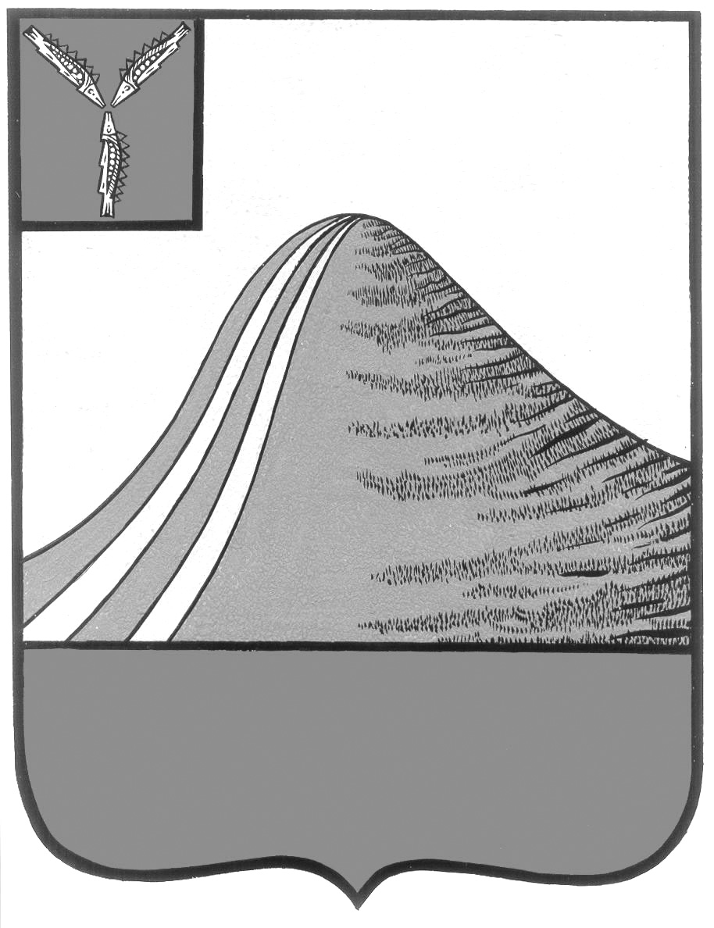
АДМИНИСТРАЦИЯ ЛЫСОГОРСКОГО МУНИЦИПАЛЬНОГО РАЙОНА
САРАТОВСКОЙ ОБЛАСТИ

П О С Т А Н О В Л Е Н И Е
От 17 декабря 2018 года №596
р.п.Лысые Горы

О внесении изменений в постановление администрации Лысогорского муниципального района от 25 декабря 2017 года № 650

На основании Устава Лысогорского муниципального района и решения Собрания Лысогорского муниципального района от № «О бюджетном процессе в Лысогорском муниципальном районе» администрация Лысогорского муниципального района ПОСТАНОВЛЯЕТ:
1. Внести в постановление администрации Лысогорского муниципального района от 25 декабря 2017 года № 650 «О повышении оплаты труда работников муниципальных казенных, бюджетных учреждений Лысогорского муниципального района» следующие изменения:
пункт 1 изложить в следующей редакции:
«1. Отраслевым (функциональным) подразделениям администрации Лысогорского муниципального района, имеющим подведомственную сеть, обеспечить повышение оплаты труда работникам муниципальных казенных и бюджетных учреждений, а также руководителям муниципальных автономных учреждений, на которых не распространяется действие Указов Президента Российской Федерации от 7 мая 2012 года № 597 «О мероприятиях по реализации государственной социальной политики», 1 июня 2012 года № 761 «О Национальной стратегии действий в интересах детей на 2012-2017 годы» (без учета работников, финансовое обеспечение которых осуществляется за счет субвенций из областного бюджета) в следующем порядке:
с 1 января по 30 ноября 2018 года – на 4 процента (относительно уровня 2017 года) в форме установления соответствующих стимулирующих выплат;
с 1 декабря 2018 года – на 3,8 процента (относительно уровня 2017 года) за счет увеличения должностных окладов (окладов, ставок заработной платы) с округлением до целого рубля в сторону увеличения и на 0,2 процента ( относительно уровня 2017 года) в форме установления соответствующих стимулирующих выплат».
2. Опубликовать настоящее постановление в течение десяти дней со дня его подписания на официальном сайте администрации Лысогорского муниципального района.
3. Настоящее постановление вступает в силу со дня его подписания и распространяется на правоотношения, возникшие с 1 декабря 2018 года администрации Лысогорского муниципального района.

Глава Лысогорского
муниципального района С.А. Девличаров

